- 打开命令行，输入xinput
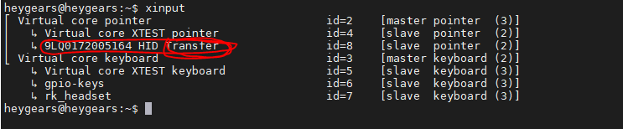
我们当前额触摸屏厂家名字为红色部分，记住圈红圈的名字。

- 打开/home/heygears/rotate.sh脚本，将下图圈红圈的名字跟上图圈红圈的名字对应即可。

